„Märka ulukit!“ 2015 Virtsu Põhikoolis

Virtsu on vaikne asula Läänemaal. Rannikuala ja sadam Muhu-mandri praamidele. Olles ise veetnud selles koolis toredad ja inspireerivad põhikooliaastad, leidsin, et just Virtsu Põhikool on see koht, kuhu tahaksin viia enda kui noore entusiastliku jahinaise kogemused ja teadmised. Mõte oli jagada jahi ilu ja võlu ning selle raskemaid külgi ‒ ennekõike eetilist poolt, mida toetab ka seadusandlus ja jahieeskiri. Ning samuti jahimehe kohustusi metsa ja ühiskonna ees. Kuna tunnid läksid kiirelt ja sisukalt, siis tagasiside jaoks jäi aega õige vähe, siiski ootasid õpilased mind tagasi ja ise olen päevaga väga rahul.

Jahimees on metsa sõber. Karm, kuid õiglane. Oma otsustes kindel, sest tunneb metsi ja loomi, seadusi ja jahieeskirja. Kes veel, kui jahimees peaks jagama tulevastele jahimeestele/-naistele, õpetajatele, arstidele, ärimeestele ja ühiskonnategelastele teadmisi metsa ja metsaasukate kohta?
Nagu on jahi osa metsade ja metsateede korrashoid, ulukite päästmine ettearvamatutest situatsioonidest ‒ nii metsades kui ka tsivilisatsiooni keskel ja nende söötmine raskete tingimuste olemasolul, siis on ka oma teadmiste ja kogemuste edasikandmine nooremale põlvkonnale jahimeeste ülesanne.

Loom metsas on nagu inimene oma kodus ‒ ta lihtsalt on õiges kohas. Inimene metsas on kui külaline. Kas ta on oodatud külaline või ootamatu, sõltub tema ettevalmistusest ja metsa minemise eesmärkidest. Kui loom satub aga inimese kodu juurde ‒ ennekõike asulasse või linna, võib juhtuda, et loom ise ka ei tea, kas ta on sinna oodatud külaline või üldse pole oodatud. Segadus tekitab segadust juurde ja ka inimesed reageerivad olukorrale erinevalt ja tihti ootamatult. See on loomulik. Küll aga on võimalik mõnes olukorras omada mõningast ettevalmistust. Nagu teadsid lapsed, et üksikut kitsetalle keset metsa ei tasu esialgu paitama minna ja koju viima hakata, teavad kogenumad inimesed, et uluk keset asulat nõuab erilist tähelepanu, eriti kui tegemist on viga saanud loomaga. Lastega leppisime kokku, et teavitatakse vanemaid või võimalusel tuttavat jahimeest. Kõige parem on aga helistada 1313 või 112, kust suunatakse õigele numbrile.

Jahimees teab veel sedagi, et metsas saab käia täpselt nii vaikselt ja nii valjusti, et ollakse oodatud külaline ning mets hakkab ennast vaikselt paljastama. Loom ei pea inimest vaenlaseks, seni kuni mõlemad üksteist austavad ja üksteisega kõrvuti elada suudavad. Küll aga on inimene ootamatu külaline metsas, kui ta ei oska olla rahulik ning liikuda ilma liigse mürata ‒ mets poeb peitu müra ja valede lõhnade eest. Samuti iga jälg, mille inimene jätab, võib jääda metsa kauaks. Sellepärast tasub alati kõik käigud metsas läbi mõelda. Ei tohi ise ära kaduda ja ei tohi metsa ära kaotada. Kes oli enne kokku puutunud metsaga, juba teadis enamikke käitumisviise. Kuna aga jahimeestele ja jahinaistel on enamasti teadmisi ja kogemusi ülearugi, on leitud sellele rakendus ‒ „Märka ulukit!“

Märka ulukit Virtsus Põhikoolis läks väga rahulikult ja positiivselt. Kõige enam meeldis noortele „kiirkursus“ uluki peibutamise peale ‒ nii palju, kui oli erinevaid vilesid ja loomahääli kaasa võtta, nii palju said noored entusiastid proovida. Ja igas klassis oli mõni andekam põdra- või hirve peibutaja ja linnuvilede puhuja. Samuti on väga positiivne, et jahimehed panevad internetti üles juba kokku monteeritud klippe oma jahikaamerate videotest. Videod on väga hea õppematerjal alles algajatele metsatundjatele ja ka edasijõudnutele.

„Märka ulukit!“ Vatla Põhikoolis

Vatla on üks külake Läänemaal, umbes 15 km Virtsust ja 20 km Lihulast. Igati peidetud nurgake, koos kena mõisa kompleksi ja pargiga. Vatla lapsed käivadki mõisa koolis ja kuna õpilasi on parasjagu vähe, siis on seal tavaline, et korraldatakse erinevaid õppepäevi. Teatrid ja väljasõidud nagu igalpool mujalgi ning erinevad looduspäevad. Nii oligi väga kerge organiseerida üks „Märka ulukit!“ päev Vatla Põhikooli.

Nagu Virtsuski olid lapsed igati aktiivsed kaasa töötama ja jagama omi kogemusi metsloomadega. Vatlas oli aga veidikene rohkem aega ning oli võimalus ka loomingulisemalt päeva sisustada.
Lapsed luuletasid ja kirjutasid jutukesi ning joonistasid kena ja omapärase looma, keda meie metsades küll ei märka, aga meie märkasime küll. See ongi tolle päeva sümbol - loom sai igaühe käest mõne detaili.

Mõned ägedad luuletused:

Rebane
Rebane sööb hiiri,
hiir sööb kiili.
Rebane on kiskja,
ta ei ole kiusaja.
Jahimees on kuri mees,
tahab teda maha lasta.
Jahinaine on tore olla,
tema pole kuri mees.
Sihib veitsa mööda ja
loom jääb täitsa ellu.

Astrid - V klass

Muidugi luuletuses on jahieetikat silmas pidades mõned omapärased vead sees. Tüdruk ütles, et ta tahtis, et jahinaine oleks lihtsalt hästi hea :)

Marial nägu rõõmu täis,
tal on täna nimepäev.
Marial püss on käes,
rebane kartma lööb tema ees.

Kui Maria pauku teeb, siis karu põgeneb tema eest.
Hunt pääses üle tee,
sest pääses tema paugu eest.
Rando VI class

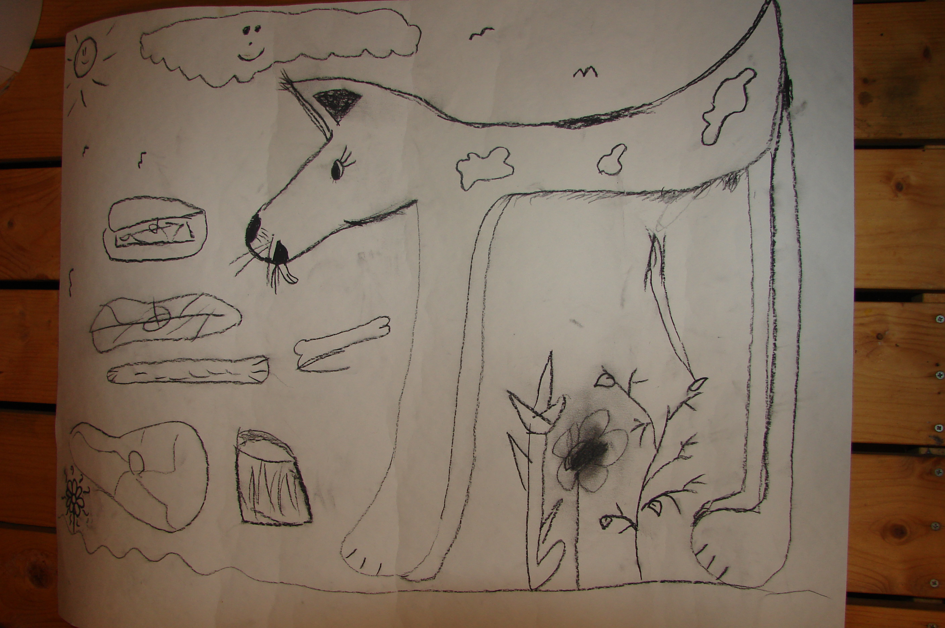

Vatla Põhikool I-VI klass
„Õpetaja“ Maria

